
2025-2029 жылдарға арналған Солтүстік Қазақстан облысы Мағжан Жұмабаев ауданында жайылымдарды басқару және оларды пайдалану жөніндегі жоспарды бекіту туралы
Солтүстік Қазақстан облысы Мағжан Жұмабаев ауданы мәслихатының 2025 жылғы 19 қыркүйектегі № 31-3 шешімі
"Қазақстан Республикасындағы жергілікті мемлекеттік басқару және өзін-өзі басқару туралы" Қазақстан Республикасы Заңының 6-бабы 1-тармағының 1) тармақшасына, Қазақстан Республикасының "Жайылымдар туралы" Заңының 8-бабының 1) тармағына сәйкес Солтүстік Қазақстан облысы Мағжан Жұмабаев ауданының мәслихаты ШЕШІМ ҚАБЫЛДАДЫ:
1. 2025-2029 жылдарға арналған Солтүстік Қазақстан облысы Мағжан Жұмабаев ауданында жайылымдарды басқару және оларды пайдалану жөніндегі жоспар осы шешімге қосымшаға сәйкес бекітілсін.
2. Осы шешім оның алғашқы ресми жарияланған күнінен кейін күнтізбелік он күн өткен соң қолданысқа енгізіледі.
Мағжан Жұмабаев ауданы мәслихатының төрағасы | А. Рахметова
Солтүстік Қазақстан облысы
Мағжан Жұмабаев
ауданы мәслихатының
2025 жылғы 19 қыркүйектегі
№ 31-3 шешіміне
қосымша
2025-2029 жылдарға арналған Солтүстік Қазақстан облысы Мағжан Жұмабаев ауданында жайылымдарды басқару және оларды пайдалану жөніндегі жоспар
Осы 2025-2029 жылдарға арналған Солтүстік Қазақстан облысы Мағжан Жұмабаев ауданында жайылымдарды басқару және оларды пайдалану жөніндегі жоспар (бұдан әрі – Жоспар) Қазақстан Республикасының 2017 жылғы 20 ақпандағы "Жайылымдар туралы" Заңына, Қазақстан Республикасының 2001 жылғы 23 қаңтардағы "Қазақстан Республикасындағы жергілікті мемлекеттік басқару және өзін-өзі басқару туралы" Заңына, Қазақстан Республикасының Қазақстан Республикасы Премьер-Министрінің орынбасары – Қазақстан Республикасы Ауыл шаруашылығы министрінің 2017 жылғы 24 сәуірдегі № 173 "Жайылымдарды ұтымды пайдалану қағидаларын бекіту туралы" Бұйрығына (Қазақстан Республикасының Әділет министрлігінде №15090 тіркелген), Қазақстан Республикасы Ауыл шаруашылығы министрінің 2015 жылғы 15 сәуірден № 3-3/332 "Жайылымдардың жалпы алаңына түсетін жүктеменің шекті рұқсат етілетін нормасын бекіту туралы" Бұйрығына (Қазақстан Республикасының Әділет министрлігінде № 11064 тіркелген) сәйкес әзірленді.
Жоспар жайылымдарды ұтымды пайдалану, жемшөпке қажеттілікті тұрақты қамтамасыз ету және жайылымдардың тозу процестерін болғызбау мақсатында қабылданады.
Жоспарда әкімшілік-аумақтық бірліктің тиісті аумағында ауыл шаруашылығы жануарларын жаю дәстүрлері ескерілген.
Жоспарды әзірлеу кезінде ескеріледі:
1) өңірдің жер балансының және мемлекеттік жер кадастрының ақпараттық жүйесінің деректері, осы жоспарға 1,2-кестеге сәйкес;
2) жайылымдарды геоботаникалық зерттеу мәліметтері, осы жоспарға 3-кестеге сәйкес;
3) мал қорымдары (биометриялық шұңқырлар) туралы мәліметтер, осы жоспарға 4-кестеге сәйкес;
4) жайылымдық инфрақұрылым объектілері туралы және ауыл шаруашылығы жануарларын айдауға арналған сервитуттар туралы мәліметтер;
5) иелерін көрсете отырып, ауыл шаруашылығы жануарларын бірдейлендіру дерекқорынан алынған ауыл шаруашылығы жануарлары басының саны туралы деректер, осы жоспарға 5-кестеге сәйкес;
6) ауыл шаруашылығы жануарларының түрлері мен жыныстық-жас топтары бойынша қалыптастырылған гурттардың, отарлардың, табындардың саны туралы деректер, осы жоспарға 6-кестеге сәйкес;
7) шалғайдағы жайылымдарда жаюға арналған ауыл шаруашылығы жануарлары басының саны туралы мәліметтер;
8) мәдени және құрғақ жайылымдарда, орман, су қорлары жерлерінде және ерекше қорғалатын табиғи аумақтарда ауыл шаруашылығы жануарларын жаюдың ерекшеліктері туралы деректер;
9) ұсынылатын жайылым айналымының схемалары, осы жоспарға 2-қосымшаға сәйкес;
10) мемлекеттік органдар жеке және (немесе) заңды тұлғалар ұсынған өзге де деректер;
Жоспар:
1) құқық белгілейтін құжаттар негізінде жер санаттары, жер учаскелерінің меншік иелері және жер пайдаланушылар бөлінісінде әкімшілік-аумақтық бірлік аумағында жайылымдардың орналасу схемасын (картасын) осы Жоспардың 1-қосымшаға сәйкес;
2) жайылым айналымдарының қолайлы схемаларын осы Жоспардың 2-қосымшаға сәйкес;
3) жайылымдардың, оның ішінде маусымдық жайылымдардың сыртқы және ішкі шекаралары мен алаңдары, жайылымдық инфрақұрылым объектілері белгіленген картаны осы Жоспардың 3-қосымшаға сәйкес;
4) жайылым пайдаланушылардың су тұтыну нормасына сәйкес жасалған су көздерiне (көлдерге, өзендерге, тоғандарға, апандарға, суару немесе суландыру каналдарына, құбырлы немесе шахталы құдықтарға) қол жеткізу схемасын осы Жоспардың 4-қосымшаға сәйкес;
5) жайылымы жоқ жеке және (немесе) заңды тұлғалардың ауыл шаруашылығы жануарларының мал басын орналастыру үшін жайылымдарды қайта бөлу және оны берілетін жайылымдарға ауыстыру схемасын осы Жоспардың 5-қосымшаға сәйкес;
6) ауыл шаруашылығы жануарларын жаюдың және айдаудың маусымдық маршруттарын белгілейтін жайылымдарды пайдалану жөніндегі күнтізбелік графикті осы Жоспардың 6-қосымшаға сәйкес;
7) тиісті әкімшілік-аумақтық бірлікте жайылымдарды ұтымды пайдалану үшін қажетті өзге де талаптарды қамтиды.
Жоспар жайылымдарды геоботаникалық зерттеп-қараудың жай-күйі туралы мәліметтер, ветеринариялық-санитариялық объектілер туралы мәліметтер, иелерін-жайылым пайдаланушыларды, жеке және (немесе) заңды тұлғаларды көрсете отырып, ауыл шаруашылығы жануарлары мал басының саны туралы деректер, ауыл шаруашылығы жануарларының түрлері мен жыныстық жас топтары бойынша қалыптастырылған үйірлердің, отарлардың, табындардың саны туралы деректер, жайылымдарда ауыл шаруашылығы жануарларын жаю ерекшеліктеріескеріле отырып қабылданды.
Солтүстік Қазақстан облысының Мағжан Жұмабаев ауданы Солтүстік Қазақстан облысының солтүстік-шығыс бөлігінде орналасқан. Аудан Ресей Федерациясының Омбы және Түмен облыстарымен, оңтүстігінде Тайынша және Самара аудандарымен, батысында Солтүстік Қазақстан облысының Аққайың және Қызылжар аудандарымен шектеседі.
Солтүстік Қазақстан облысы Мағжан Жұмабаев ауданының аумағы жер санаттары бойынша №1 кестеде көрсетілген
№ 1 кесте
№ р/с | Жер санаттары | Барлығы | оның ішінде жайылымдар
1 | Ауыл шаруашылығы мақсатындағы жерлері | 589503,87 | 100419
2 | Елді мекендердің жерлері | 67790 | 44446
3 | Өнеркәсiп, көлiк, байланыс жері, ғарыш қызметі, қорғаныс, ұлттық қауіпсіздік, ядролық қауіпсіздік аймағы мұқтажына арналған жер және ауыл шаруашылығына арналмаған өзге де жер | 5071 | 1337
4 | Босалқы жер | 29836,13 | 14884,5
5 | Орман қорының жерi | 88497 | 1130
 | Барлығы | 780698 | 162216,5
Солтүстік Қазақстан облысы Мағжан Жұмабаев ауданының жер көлемі 780 698 га. Аудан бойынша ауыл шаруашылығы мақсатындағы жерлер 589 503,87 га. Қордың жер қорындағы жерлер 29 836,13 га.
Мағжан Жұмабаев ауданының жер пайдалануы ауылдық округтер бөлінісінде № 2 кестеде көрсетілген
№ 2 кесте
№ | Ауылдық округтің атауы | Елді мекеннің атауы | Елді мекендердің жалпы жер көлемі, га | Елді мекендер жерлерінің жайылымдары, га | Ауыл шаруашылығы мақсатындағы жерлер, га | Босалқы жерлер, га
1 | Булаев қалалық округі | Булаев қ. | 2831 | 1593 | 2539 | 1762
1 | Булаев қалалық округі | а.Медвежка | 1260 | 635 | 2539 | 1762
2 | Авангард ауылдық округі | а.Полтавка | 2471 | 1167 | 2074 | 44
2 | Авангард ауылдық округі | а.Достык | 547 | 393 | 2074 | 44
2 | Авангард ауылдық округі | а.Рощино | 594 | 469 | 2074 | 44
3 | Бастомар ауылдық округі | а.Бастомар | 1735 | 1243 | 2985 | 1075,2
3 | Бастомар ауылдық округі | а. Писаревка | 1048 | 792 | 2985 | 1075,2
3 | Бастомар ауылдық округі | а. Веселовка | 975 | 788 | 2985 | 1075,2
4 | Возвышен ауылдық округі | а.Возвышенка | 2802 | 1721 | 3245 | 2145,83
4 | Возвышен ауылдық округі | а. Малая Возвышенка | 365 | 284 | 3245 | 2145,83
4 | Возвышен ауылдық округі | а.Александровка | 1577 | 1042 | 3245 | 2145,83
5 | Қарақоға ауылдық округі | а. Каракога | 2966 | 1549 | 2407 | 1960
5 | Қарақоға ауылдық округі | а. Чистое | 761 | 499 | 2407 | 1960
5 | Қарақоға ауылдық округі | а. Образец | 294 | 223 | 2407 | 1960
6 | Конюхов ауылдық округі | а. Конюхово | 4459 | 2107 | 2762 | 4985
6 | Конюхов ауылдық округі | а. Куломзино | 736 | 505 | 2762 | 4985
7 | Лебяжье ауылдық округі | а. Лебяжье | 1625 | 1298 | 2628 | 3997,4
7 | Лебяжье ауылдық округі | а. Куралай | 1349 | 1257 | 2628 | 3997,4
8 | Мағжан ауылдық округі | а. Жастар | 1146 | 715 | 1373 | 58,6
8 | Мағжан ауылдық округі | а. Сартомар | 734 | 613 | 1373 | 58,6
9 | Молодогвардейское ауылдық округі | а.Молодогвардейское | 1509 | 1117 | 2082 | 766,9
9 | Молодогвардейское ауылдық округі | а. Золотая Нива | 1246 | 844 | 2082 | 766,9
10 | Ноғайбай би ауылдық округі | а.Надежка | 1141 | 878 | 3028 | 891,8
10 | Ноғайбай би ауылдық округі | а. Дюсеке | 513 | 406 | 3028 | 891,8
10 | Ноғайбай би ауылдық округі | а.Еремеевка | 437 | 302 | 3028 | 891,8
10 | Ноғайбай би ауылдық округі | а. Бинаш | 420 | 313 | 3028 | 891,8
10 | Ноғайбай би ауылдық округі | а. Ногайбай | 174 | 133 | 3028 | 891,8
10 | Ноғайбай би ауылдық округі | а. Караганды | 1194 | 775 | 3028 | 891,8
11 | Аққайың ауылдық округі | а. Октябрьское | 1463 | 881 | 4276 | 6233
11 | Аққайың ауылдық округі | а. Суворовское | 868 | 579 | 4276 | 6233
11 | Аққайың ауылдық округі | а. Хлебороб | 828 | 649 | 4276 | 6233
11 | Аққайың ауылдық округі | а. Гаврино | 1988 | 1415 | 4276 | 6233
11 | Аққайың ауылдық округі | а. Зарослое | 876 | 559 | 4276 | 6233
12 | Полудин ауылдық округі | а. Полудино | 4333 | 2799 | 4233 | 1828
12 | Полудин ауылдық округі | ст. Ганькино | 349 | 274 | 4233 | 1828
12 | Полудин ауылдық округі | а. Ганькино | 1564 | 1025 | 4233 | 1828
13 | Алтын Дән ауылдық округі | а. Советское | 2231 | 1587 | 2189 | 659,4
13 | Алтын Дән ауылдық округі | а. Придорожное | 593 | 444 | 2189 | 659,4
14 | Таман ауылдық округі | а. Таманское | 2345 | 1668 | 3052 | 285,6
14 | Таман ауылдық округі | а. Пулеметовка | 533 | 368 | 3052 | 285,6
14 | Таман ауылдық округі | а. Майбалык | 1290 | 892 | 3052 | 285,6
15 | Ұзынкөл ауылдық округі | а. Узынколь | 758 | 534 | 1052 | 266
15 | Ұзынкөл ауылдық округі | а. Шандак | 408 | 199 | 1052 | 266
15 | Ұзынкөл ауылдық округі | а. Косколь | 469 | 263 | 1052 | 266
16 | Успен ауылдық округі | а. Успенка | 1270 | 860 | 1954 | 423,2
16 | Успен ауылдық округі | а. Сульшок | 503 | 425 | 1954 | 423,2
16 | Успен ауылдық округі | а. Уваковское | 322 | 247 | 1954 | 423,2
16 | Успен ауылдық округі | а. Косколь | 348 | 301 | 1954 | 423,2
17 | Бәйтерек ауылдық округі | а. Байтерек | 948 | 657 | 2377 | 418,2
17 | Бәйтерек ауылдық округі | а. Береке | 737 | 471 | 2377 | 418,2
17 | Бәйтерек ауылдық округі | а. Рявкино | 1186 | 799 | 2377 | 418,2
17 | Бәйтерек ауылдық округі | а. Новотроицкое | 473 | 315 | 2377 | 418,2
18 | Чистов ауылдық округі | а. Чистовское | 2137 | 910 | 2761 | 2036
18 | Чистов ауылдық округі | а. Урожайное | 537 | 432 | 2761 | 2036
18 | Чистов ауылдық округі | а. Украинка | 272 | 242 | 2761 | 2036
18 | Чистов ауылдық округі | а. Тищенка | 497 | 434 | 2761 | 2036
18 | Чистов ауылдық округі | а. Пролетарка | 755 | 556 | 2761 | 2036
Солтүстік Қазақстан облысы Мағжан Жұмабаев ауданындағы әкімшілік-аумақтық бөлініс бойынша: 1 қалалық округ, 17 ауылдық округ, Булаев қаласы (әкімшілік орталығы) және 56 ауылдық елді мекен.
Жайылымдарды геоботаникалық зерттеу жағдайы туралы мәліметтер № 3 кестеде келтірілген
№ 3 кесте
Облыс | Аудан | Ауылдық округтің атауы | Табиғи аймақ | Кіші аймақ | Жайылым түрі | Жайылым кезеңінің ұзақтығы, күндер | Жайылымдарға жүктеме а / ш жануарлар, 1 бас жануарларға, га
 |  |  |  |  |  |  | ІҚМ | қой мен ешкі | жылқылар
Солтүстік Қазақстан облысы | Мағжан Жұмабаев ауданы | Булаев қалалық округі | Орманды дала | Орманды дала және қоңыржай дала | Қайың-көктерек шоқтары бар түрлі-түсті дәнді дақылдар | 160-180 | 6,5 | 1,3 | 7,8
Солтүстік Қазақстан облысы | Мағжан Жұмабаев ауданы | Авангард ауылдық округі |  |  |  |  | 6,5 | 1,3 | 7,8
Солтүстік Қазақстан облысы | Мағжан Жұмабаев ауданы | Бастомар ауылдық округі |  |  |  |  | 6,5 | 1,3 | 7,8
Солтүстік Қазақстан облысы | Мағжан Жұмабаев ауданы | Возвышен ауылдық округі |  |  |  |  | 6,5 | 1,3 | 7,8
Солтүстік Қазақстан облысы | Мағжан Жұмабаев ауданы | Қарақоға ауылдық округі |  |  |  |  | 6,5 | 1,3 | 7,8
Солтүстік Қазақстан облысы | Мағжан Жұмабаев ауданы | Конюхов ауылдық округі |  |  |  |  | 6,5 | 1,3 | 7,8
Солтүстік Қазақстан облысы | Мағжан Жұмабаев ауданы | Лебяжье ауылдық округі |  |  |  |  | 6,5 | 1,3 | 7,8
Солтүстік Қазақстан облысы | Мағжан Жұмабаев ауданы | Мағжан ауылдық округі |  |  |  |  | 6,5 | 1,3 | 7,8
Солтүстік Қазақстан облысы | Мағжан Жұмабаев ауданы | Молодогвардейское ауылдық округі |  |  |  |  | 6,5 | 1,3 | 7,8
Солтүстік Қазақстан облысы | Мағжан Жұмабаев ауданы | Ноғайбай би ауылдық округі |  |  |  |  | 6,5 | 1,3 | 7,8
Солтүстік Қазақстан облысы | Мағжан Жұмабаев ауданы | Аққайың ауылдық округі |  |  |  |  | 6,5 | 1,3 | 7,8
Солтүстік Қазақстан облысы | Мағжан Жұмабаев ауданы | Полудин ауылдық округі |  |  |  |  | 6,5 | 1,3 | 7,8
Солтүстік Қазақстан облысы | Мағжан Жұмабаев ауданы | Алтын Дән ауылдық округі |  |  |  |  | 6,5 | 1,3 | 7,8
Солтүстік Қазақстан облысы | Мағжан Жұмабаев ауданы | Таман ауылдық округі |  |  |  |  | 6,5 | 1,3 | 7,8
Солтүстік Қазақстан облысы | Мағжан Жұмабаев ауданы | Ұзынкөл ауылдық округі |  |  |  |  | 6,5 | 1,3 | 7,8
Солтүстік Қазақстан облысы | Мағжан Жұмабаев ауданы | Успен ауылдық округі |  |  |  |  | 6,5 | 1,3 | 7,8
Солтүстік Қазақстан облысы | Мағжан Жұмабаев ауданы | Бәйтерек ауылдық округі |  |  |  |  | 6,5 | 1,3 | 7,8
Солтүстік Қазақстан облысы | Мағжан Жұмабаев ауданы | Чистов ауылдық округі |  |  |  |  | 6,5 | 1,3 | 7,8
Ауданның климаты күрт континенталды, қысы қатты жел мен боранмен ұзақ, жазы ыстық және құрғақ. Қаңтардағы орташа жылдық ауа температурасы -18; -19°С, шілдеде +18; +19°С. Жауын-шашынның жылдық орташа мөлшері-250-350 мм.
Ауданның өсімдік жамылғысы әр түрлі, шамамен 160 түрді қамтиды. Олардың ең көп тарағандары-дәнді дақылдар, жұлдызшалар,крест тәрізді. Топырақ шалғынды-қара жер.
Мал қорымдары (биотермиялық шұңқырлар) туралы мәліметтер № 4 кестеде келтірілген
№ 4 кесте
№ р/с | Округ атауы | Сою пункті | Мал қорымдары | Сібір жарасы жерленген жерлер | Ветеринариялық пункттер
1 | Булаев қалалық округі | 1 | 2 |  | 1
2 | Авангард ауылдық округі |  | 1 | 1 | 1
3 | Бастомар ауылдық округі |  | 1 | 2 | 1
4 | Возвышен ауылдық округі | 1 |  | 1
5 | Қарақоға ауылдық округі | 1 | 1 | 2 | 1
6 | Конюхов ауылдық округі |  |  | 3 | 1
7 | Лебяжье ауылдық округі |  | 1 | 1 | 1
8 | Мағжан ауылдық округі |  |  | 2 | 1
9 | Молодогвардейское ауылдық округі |  |  |  | 1
10 | Ноғайбай би ауылдық округі |  | 1 | 2 | 1
11 | Аққайың ауылдық округі |  | 1 |  | 1
12 | Полудин ауылдық округі |  |  | 2 | 1
13 | Алтын Дән ауылдық округі |  | 2 | 1 | 1
14 | Таман ауылдық округі |  |  |  | 1
15 | Ұзынкөл ауылдық округі |  | 1 |  | 1
16 | Успенка ауылдық округі |  |  | 2 | 1
17 | Бәйтерек ауылдық округі |  | 1 |  | 1
18 | Чистов ауылдық округі |  | 1 | 1 | 1
Ауданда 17 ветеринариялық пункт, 13 мал қорымы, 20 сібір жарасымен жерлеу орындары, 3 сою пункті жұмыс істейді.
Ауыл шаруашылығы жануарларын иелерін көрсете отырып сәйкестендіру дерекқорынан алынған ауыл шаруашылығы жануарлары басының саны туралы деректер № 5 кестеде келтірілген
Таблица № 5
№ | АШТӨ атауы | Бас саны (мал басы)
№ | АШТӨ атауы | ІҚМ | ҰМ | Жылқылар
1 | Авангард СКО ЖШС | 0 | 0 | 12
2 | Александровское ЖШС | 353 | 0 | 0
3 | Писаревское Агро ЖШС | 54 | 0 | 380
4 | МагЖумСевКаз ЖШС | 0 | 0 | 0
5 | Таманское ЖШС | 579 | 0 | 297
6 | Алтын мура ЖШС | 0 | 0 | 27
7 | Вива Норд ЖШС | 0 | 0 | 30
8 | Ульгули ЖШС | 390 | 0 | 11
9 | Ульгули Агро ЖШС | 43 | 0 | 0
10 | Летовка ЖШС | 0 | 0 | 0
11 | Чистовский ЖШС | 927 | 56 | 0
12 | ЧИСТОВСКОЕ АГРО ЖШС | 0 | 364 | 0
13 | Жетісу-Жер ЖШС | 0 | 0 | 50
14 | Торгай Амангельды ЖШС | 30 | 0 | 0
15 | Земля Возвышенки ЖШС | 0 | 0 | 49
16 | Раяна ЖШС | 0 | 150 | 40
17 | Альжан-Жуан ЖШС | 9 | 0 | 0
18 | ТАММИТ ЖШС | 22 | 0 | 0
19 | Полудинское ЖШС | 780 | 0 | 2
20 | Салахадин ЖШС | 41 | 50 | 59
21 | Рика КZ ЖШС | 0 | 0 | 171
22 | ЕрмекАгроСевер ЖШС | 27 | 0 | 0
23 | Ермак ЖШС | 20 | 0 | 0
24 | АгротехПролетарское ЖШС | 0 | 0 | 0
25 | Сейфуллинское Агро ЖШС | 27 | 0 | 0
26 | Байшилик Ел ЖШС | 0 | 0 | 5
27 | Мирас-СКО ЖШС | 0 | 0 | 0
28 | Север Жасыл Жер ЖШС | 0 | 0 | 0
29 | КАРАТ-ДАН-СК ЖШС | 0 | 0 | 10
30 | СЕЗОН-СК ЖШС | 15 | 0 | 0
31 | Фирма Леся ЖШС | 0 | 0 | 0
32 | Альтаир Агро ЖШС | 30 | 0 | 0
33 | Агрофирма Майбалык ЖШС | 0 | 0 | 97
34 | АШИМ-СК ЖШС | 0 | 133 | 0
35 | СТАНИЦА-СК ЖШС | 5 | 0 | 0
36 | ЕлЖасАстық ЖШС | 0 | 0 | 26
37 | ТДС-Агро ЖШС | 0 | 0 | 0
38 | Урожайный колос ЖШС | 0 | 0 | 0
39 | Агро-Комплекс-Сулышок ЖШС | 45 | 0 | 0
40 | Сарытомар-СК ЖШС | 0 | 0 | 4
41 | Звездочка Агро ЖШС | 0 | 571 | 0
42 | СК Агро 2050 ЖШС | 0 | 0 | 291
43 | Болашақ табыс ЖШС | 67 | 0 | 11
44 | ДАФ СК ЖШС | 0 | 0 | 0
45 | ДОС СК ЖШС | 0 | 0 | 9
46 | ПК СПК "Пулеметовское" | 70 | 0 | 0
47 | ALLIANCEAGRO ЖШС | 0 | 0 | 9
48 | Октябрьское Агро ЖШС | 0 | 284 | 0
49 | Сейхун-S ЖШС | 40 | 0 | 0
50 | Bereke SKO ЖШС | 253 | 0 | 0
51 | ЖАСТАР АГРО ЖШС | 0 | 0 | 18
52 | ПК СПК "СУВОРОВСКОЕ" | 0 | 0 | 0
53 | SAIRAN-AGRO ЖШС | 5 | 0 | 0
54 | СЕВЕРЯНКА АГРО ЖШС | 0 | 0 | 0
55 | Qaisar-Agro ЖШС | 0 | 0 | 0
56 | Керимбай-Агро ЖШС | 0 | 0 | 0
57 | Maibalyk GCK ЖШС | 0 | 0 | 0
58 | Александровка Агро ЖШС | 9 | 0 | 0
59 | SEVERNOE AGRO ЖШС | 0 | 0 | 0
60 | РемиКо ЖШС | 0 | 0 | 5
61 | ШАЙХАН-АГРО ЖШС | 0 | 0 | 0
62 | ДОС МЕДВЕЖКА ЖШС | 0 | 0 | 11
63 | Қарауыл-зерно СК ЖШС | 0 | 0 | 0
64 | Сибирь 21 ЖШС | 0 | 0 | 0
65 | Тамаша 2050 ЖШС | 0 | 271 | 0
66 | Зернокорм ЖШС | 0 | 0 | 0
67 | НУР 777 КАС ЖШС | 0 | 0 | 0
68 | Бай Адам ЖШС | 0 | 0 | 0
69 | NORD FLOUR ЖШС | 0 | 0 | 0
70 | Аскаров Мурат Негматович | 0 | 0 | 0
71 | "Барс" ШҚ, Амоев Бари Соттоевич | 78 | 214 | 13
72 | "Семен" ШҚ, гл Джус Семен Иосифович | 0 | 0 | 0
73 | "Золотарев" ЖК, Золотарев Евгений Владимирович | 0 | 0 | 0
74 | ШҚ Илькевич Светлана Иосифовна | 0 | 0 | 0
75 | Калиниченко Александр Александрович | 37 | 0 | 0
76 | Калиниченко Виталий Александрович | 8 | 0 | 0
77 | Калиниченко Светлана Дмитриевна | 2 | 0 | 0
78 | Кинцель Елена Алексеевна | 0 | 31 | 0
79 | "КРОТ" ФҚ, глава Крот Олег Степанович | 0 | 0 | 0
80 | ШҚ Милюков Владимир Васильевич | 4 | 0 | 0
81 | ФҚ Жанара Мукашев Каиргельды Укенович | 0 | 0 | 0
82 | Мукашева Рабига | 0 | 0 | 0
83 | Обухов Валерий Дмитриевич | 0 | 0 | 0
84 | "Омаров" ШҚ, Омарова Мархаба Бейсеновна | 0 | 0 | 0
85 | Орлов Сергей Николаевич | 0 | 0 | 0
86 | Ромашкин Владимир Николаевич | 2 | 32 | 0
87 | "СИВС" ШҚ, Степаненко Вадим Сергеевич | 0 | 0 | 0
88 | Селезнев Анатолий Васильевич | 0 | 0 | 0
89 | Султанов Хайкен Султанович | 0 | 0 | 0
90 | Тыштыкбаев Александр Акнурбекович | 0 | 0 | 0
91 | "Простор" ФҚ, Тольков Николай Викторович | 4 | 0 | 0
92 | "Викторово" ШФҚ, Тальков Виктор Леонидович | 4 | 0 | 0
93 | ШҚ Шавкун Анатолий Иванович | 58 | 13 | 24
94 | ФҚ "Эйрих" гл. Эйрих Виктор Викторович | 4 | 0 | 0
95 | "Новотроицкое" ЖШС | 0 | 0 | 0
96 | " ЖНВ" ЖШС | 764 | 0 | 0
97 | ЖНВ-АГРО ЖШС | 35 | 0 | 0
98 | "ЖНВ-СК" ЖШС | 0 | 0 | 0
99 | "Red Sunrise - Agro" ЖШС | 0 | 0 | 0
100 | "АКСА-Север" ЖШС | 365 | 0 | 0
101 | "Ногайбай" ЖШС | 1551 | 0 | 133
102 | "Надеждинское" ЖШС | 0 | 0 | 0
103 | "НурСенАгро" ЖШС | 2439 | 0 | 0
104 | "Алтын жер-СК" ЖШС | 7 | 221 | 60
105 | "Кызылжар МТС АГРО" ЖШС | 1186 | 0 | 0
106 | "Мал өнімдері Nord 2050" ЖШС | 0 | 0 | 0
107 | "Нур-Агро 2050" ЖШС | 149 | 445 | 0
108 | "Алтын Астык 2050" ЖШС | 255 | 0 | 0
109 | "Карагужинское" ЖШС | 0 | 0 | 39
110 | "Ногайбай" ШҚ, Сапаров Алтынбек Сейпуллович | 0 | 0 | 35
111 | "Парасат" ФҚ, Сапаров Алибек Ануарбекович | 0 | 0 | 0
112 | Сапарова Ботагоз Кенжебаевна | 0 | 185 | 0
113 | "Сапар" ФҚ, Сапарова Роза Кенесовна | 0 | 0 | 0
114 | "Алещенко Н.А" ШФҚ | 4 | 0 | 0
115 | СОФИЯ ФҚ | 8 | 0 | 0
116 | "Дулат" ШҚ | 0 | 8 | 1
117 | Васход ШҚ | 0 | 300 | 4
118 | Захаров ШФҚ | 0 | 69 | 0
119 | "Алиса" ШҚ | 2 | 5 | 3
120 | "Фиксель" ШҚ, Светлана Ильинична | 27 | 0 | 0
121 | Луч ФҚ | 84 | 0 | 0
122 | "Ситников" ШҚ | 0 | 82 | 37
123 | Куломзино ШҚ | 371 | 0 | 123
124 | "СТАНИЦА" ШҚ | 0 | 183 | 0
125 | КАНАТ ШҚ | 171 | 0 | 0
126 | "ТЕМИРОВ" ФҚ | 17 | 0 | 0
127 | "Алуа" ФҚ | 0 | 0 | 191
128 | "ЗОЛОТОЙ КОЛОС" ШҚ | 0 | 31 | 0
129 | "Алтау" ШҚ | 5 | 0 | 0
130 | Толеген ФҚ | 1 | 11 | 0
131 | Каиров ШҚ | 0 | 0 | 62
132 | "ПОНАЗДЫРЕВ" ШҚ | 72 | 0 | 0
133 | "Коньково" ШФҚ | 25 | 38 | 23
134 | "Бойко" ШФҚ | 5 | 0 | 0
135 | "Рузана" ШФҚ | 10 | 0 | 0
136 | "Кедо" ФҚ | 0 | 0 | 2
137 | "Шупанов ТХ" ШҚ | 15 | 0 | 35
138 | "Елена" ШФҚ | 7 | 100 | 0
139 | "Антимонов" ШФҚ | 3 | 0 | 0
140 | "Астык" ФҚ, Чернышов | 0 | 88 | 0
141 | "Виктория" ФҚ | 0 | 9 | 0
142 | "КАСЕНОВ Н.К." ФҚ | 4 | 0 | 0
143 | Урожайное ФҚ | 0 | 0 | 122
144 | "Акбота" ФҚ | 10 | 0 | 0
145 | "САЯ" ШҚ | 0 | 0 | 24
146 | "Возвышенское" ШҚ | 220 | 0 | 0
147 | "Силифонов" ШҚ | 0 | 6 | 0
148 | Самохин ФҚ | 4 | 0 | 0
149 | "Надежда" ФҚ | 61 | 0 | 0
150 | "КАСЕНОВ Н.К." ШҚ | 52 | 0 | 0
151 | "Дос" ШҚ | 0 | 74 | 0
152 | ТУ ШҚ | 0 | 0 | 20
153 | ШАКИРОВА ШОЛПАН СЕРГАЗИНОВНА | 0 | 0 | 8
154 | САДУОВ МУРАТ АБДРАХМАНОВИЧ | 0 | 109 | 110
155 | Бубенко ШҚ | 92 | 0 | 2
156 | НАЗИРОВ АГАБАЛА АЛИПАША ОГЛЫ | 0 | 41 | 0
157 | СЕМБИНА АЙГУЛЬ ГАББАСОВНА | 5 | 30 | 2
158 | Шупанов Е Т | 0 | 5 | 3
159 | Фисенко Николай Николаевич | 5 | 0 | 0
160 | АЛЬДИКЕНОВ ЕРБУЛАТ БАЛАШЕВИЧ | 0 | 35 | 0
161 | ЖК "Альдикенов", Альдикенов Ербулат Балашович | 0 | 0 | 91
162 | Рахимжанов Ж.О. | 0 | 0 | 6
163 | Оспанов Ардак Хабдурашидович | 3 | 87 | 0
164 | Ильясов Аканаи Сиидукович | 0 | 0 | 5
165 | Ильясов Аканаи Сиидукович | 0 | 18 | 2
166 | Рахмаев Игорь Альбертович | 0 | 0 | 2
167 | Рахмаев Игорь Альбертович | 0 | 0 | 7
168 | ЖК Нурлан | 0 | 1 | 0
169 | Азаренко Наталья Анатольевна | 5 | 7 | 0
170 | Рахимов Т. А. | 2 | 29 | 2
171 | ШҚ" Сарсенов А.К.", Сарсенов Асылбек Каирбекович | 3 | 0 | 7
172 | Ахметов Талгат Каримжанович | 1 | 0 | 0
173 | Ахметов Талгат Каримжанович | 0 | 0 | 2
174 | ШҚ "Кусаинов Е.А", Кусаинов Ерген Агбаевич | 6 | 63 | 7
175 | "Беибарс" ШФҚ, Мукужанова Сания Мукашевна | 0 | 0 | 17
176 | ЖК Тулетаев, Тулетаев В.К. | 0 | 0 | 83
177 | Курмангалиев Азамат Ольжабаевич | 1 | 0 | 0
178 | МОЙЫНБАЕВ МУХТАР ТАЖИБАЕВИЧ | 2 | 0 | 0
179 | МОЙЫНБАЕВ МУХТАР ТАЖИБАЕВИЧ | 3 | 15 | 0
180 | Байбусин Кадиржан Курманович | 0 | 0 | 1
181 | Байбусин Кадиржан Курманович | 0 | 20 | 43
182 | Макишев Б С | 8 | 0 | 0
183 | Макишев Бекежан Сарманович | 0 | 0 | 2
184 | ЖК "Кожахметов" | 0 | 86 | 0
185 | Кожахметов Ерлан Нагмеджанович | 0 | 0 | 5
186 | Толкачева Елена Александровна | 4 | 0 | 0
187 | Толкачева Елена Александровна | 8 | 10 | 8
188 | "Бекмагамбетов Ж.С." ШҚ | 3 | 0 | 0
189 | "Есентаева" ШҚ | 10 | 0 | 0
190 | Лукановский Виталий Петрович | 0 | 27 | 0
191 | Малгаждаров К Н | 0 | 8 | 0
192 | Малгаждаров К Н | 0 | 0 | 3
193 | Раймхен З Ю | 3 | 7 | 5
194 | Раймхен З Ю | 0 | 0 | 9
195 | Сапа Рауан Шаканулы | 0 | 0 | 18
196 | Лелюх ШҚ | 0 | 13 | 0
197 | Гюнтнер ШҚ | 52 | 0 | 0
198 | Алибаев Эрик Каримжанович ШҚ | 0 | 0 | 0
199 | "Бірлік" ШҚ, Аубакирова Зауре Естаевна | 0 | 0 | 0
200 | "Баян" ФҚ, Кульжабаев Кахарман Шериевич | 0 | 0 | 0
201 | "АГА" ШҚ, Акопян Гарник Анушаванович | 0 | 0 | 0
202 | ШҚ Ахметов Сеилхан Кенжебулатович | 0 | 0 | 0
203 | ШҚ Абильмажинов Мирхан Альжанович | 0 | 0 | 0
204 | ШҚ Артюхов Александр Алексеевич | 0 | 0 | 0
205 | ШҚ "Шынгыс", Ашимова Жумабике Бихатовна | 0 | 0 | 0
206 | Абабаев Госман Айтмухамбетович | 0 | 0 | 0
207 | Арыстанбаев Сайран Жаксылыкович | 0 | 0 | 0
208 | Атенов Оразгельды Сапаргалиевич | 0 | 0 | 0
209 | Азаров Юрий Владимирович | 0 | 0 | 0
210 | Бегеза Степан Галактионович | 0 | 0 | 0
211 | ШҚ Бутченко Александр Владимирович | 0 | 0 | 0
212 | ШҚ Бойко Сергей Александрович | 0 | 0 | 0
213 | ШҚ Бойко Тамара Алексеевна | 0 | 0 | 0
214 | "Рощино" ФҚ, Буханов Болат тахтакиевич | 0 | 0 | 0
215 | ШҚ Бейсембаев Руслан Серикович | 0 | 0 | 0
216 | "Бизюк" ФҚ, Бизюк Николай Иванович | 0 | 0 | 0
217 | ШҚ Веремейчик Владимир Иванович | 0 | 0 | 0
218 | Волкова Вера Ильинична | 0 | 0 | 0
219 | "Витершпан и К" ФҚ, Витершпан Сергей Владимирович | 0 | 0 | 0
220 | "Восток" ФҚ, Кинцель Николай Евгеньевич | 0 | 0 | 0
221 | Гладин Борис Николаевич | 0 | 0 | 0
222 | Грауверг Валериан Константинович | 0 | 0 | 0
223 | "Луч" ФҚ, Гембий Михаил Анатольевич | 0 | 0 | 0
224 | Гердт Александр Александрович | 0 | 0 | 0
225 | Гусельников Иван Михайлович | 0 | 0 | 0
226 | Родионов ФҚ, Дзюбенко Елена Николаевна | 0 | 0 | 0
227 | ШҚ Дашевская Анна Семеновна | 0 | 0 | 0
228 | "Кандыбай" ФҚ, Дзюбенко Сергей Иванович | 0 | 0 | 0
229 | "Береке" ФҚ, Габдрашитовой Сандугаш Ануарбековна | 0 | 0 | 0
230 | Жансеитов Талгат Аманович | 0 | 0 | 0
231 | Жайлаубай Ақбөпе Әбдікәрімқызы | 0 | 0 | 0
232 | ШҚ Жумабаев Болат Садвокасович | 0 | 0 | 0
233 | Жунусов Каиржан | 0 | 0 | 0
234 | Жаманбалин Уалихан Каиркешович | 0 | 0 | 0
235 | Жайсенбаева Культай Искаковна | 0 | 0 | 0
236 | ШҚ Жумабеков Урал Шаяхметович | 0 | 0 | 0
237 | Жаркова Галина Давыдовна | 0 | 0 | 0
238 | "Алуа" ШҚ, Зейнелгабиденов Нуртай Сагитович | 0 | 0 | 0
239 | "ЗИМ" ФҚ, Закриев Ильяс Махмудович | 0 | 0 | 0
240 | ШҚ Завьялов Владимир Николаевич | 0 | 0 | 0
241 | ФҚ Зайцев Виктор Павлович | 0 | 0 | 0
242 | ФҚ "Надежда", Зейнелгабиденова Алима Актаевна | 0 | 0 | 0
243 | Иваненко Григорий Тимофеевич | 0 | 0 | 0
244 | Илгунов Василий Михайлович | 0 | 0 | 0
245 | ШҚ Искаков Марат Хабибулович | 0 | 0 | 0
246 | Искаков Уалихан Аманжолович | 0 | 0 | 0
247 | Искакова Асия | 0 | 0 | 0
248 | Искакова Гульжан Бахитжановна | 0 | 0 | 0
249 | "Медвежинское" ФҚ, Коняев Вячеслав Александрович | 0 | 0 | 0
250 | "Колос" ШҚ, Коварж Алексей Валерьевич | 0 | 0 | 0
251 | Коркоц Валерий Владимирович | 0 | 0 | 0
252 | Крайсвитний Владимир Александрович | 0 | 0 | 0
253 | Канышева Когершин Траспаевна | 0 | 0 | 0
254 | Кусаинова Умитжан Айдархановна | 0 | 0 | 0
255 | "Узынкол и К" ФҚ, Куатбеков Данияр Даутович | 0 | 0 | 0
256 | ШҚ Калыкова Марзия Ашеновна | 0 | 0 | 0
257 | ШҚ Какабаев Ерлик Елтайевич | 0 | 0 | 0
258 | ШҚ Канышев Данияр Рамазанович | 0 | 0 | 0
259 | Калиева Кулляш Еслямбековна | 0 | 0 | 0
260 | Лысенко Сергей Владимирович | 0 | 0 | 0
261 | Ковтюх Анастасия Александровна | 0 | 0 | 0
262 | Кнауб Дмитрий Александрович | 0 | 0 | 0
263 | "Алсу" ФҚ, Кнауб Александр Адамович | 0 | 0 | 0
264 | Кембаев Айтулла Шакимович | 0 | 0 | 0
265 | Компаниец Владимир Александрович | 0 | 0 | 0
266 | ШҚ Кантаев Мурат Галымжанович | 0 | 0 | 0
267 | Литвинов Иван Викторович | 0 | 0 | 0
268 | ШҚ Лило Сергей Николаевич | 0 | 0 | 0
269 | ШҚ Лисяной Леонид Иванович | 0 | 0 | 0
270 | ШҚ Мерешков Сергей Сергеевич | 0 | 0 | 0
271 | Мукашев Каиргельды Укенович | 0 | 0 | 0
272 | Мизанбаев Мейрам Жанбырбаевич | 0 | 0 | 0
273 | Малгаздаров Назымбек Зиядович | 0 | 0 | 0
274 | Мукашев Байзулла Укенович | 0 | 0 | 0
275 | ШҚ Мейманов Кежен Темиргалиевич | 0 | 0 | 0
276 | "SIRALINOV" ФҚ, Сиралинов Алмас Уалиевич | 0 | 0 | 0
277 | Мендыбаев Зейнел-габи Муратбекович | 0 | 0 | 0
278 | Макухина Нина Александровна | 0 | 0 | 0
279 | ШҚ Нурмуканов Жандос Келесович | 0 | 0 | 0
280 | Нурпеисова Хорлаш Габдуловна | 0 | 0 | 0
281 | ШҚ Нургалиева Дина Джаровна | 0 | 0 | 0
282 | ШҚ Нурмолдин Амиржан Шерниязович | 0 | 0 | 0
283 | Оспанов Абай Кажмуратович | 0 | 0 | 0
284 | ШҚ "САМАТ ОМАРОВ", Омаров Уразбек Саукенович | 0 | 0 | 0
285 | Пшенбаев Каирбек Амантаевич | 0 | 0 | 0
286 | Пузиков Валерий Иванович | 0 | 0 | 0
287 | "Анжелика" ФҚ, Попондопол Валентина Михайловна | 0 | 0 | 0
288 | ШҚ Попандопол Александр Яковлевич | 0 | 0 | 0
289 | ШҚ Попандопол Виктор Яковлевич | 0 | 0 | 0
290 | Рамазанов Руслан Булатович | 0 | 0 | 0
291 | Сыздыков Илемес Баймурзаевич | 0 | 0 | 0
292 | ШҚ Слепко Леонид Иванович | 0 | 0 | 0
293 | Салина Айгуль Калкайдаровна | 0 | 0 | 0
294 | "Арман" ФҚ, Синявский Юрий Иванович | 0 | 0 | 0
295 | "Север" ФҚ, Кинцель Александр Викторович | 0 | 0 | 0
296 | Сеитов Бейсек Каирович | 0 | 0 | 0
297 | Сарсенов Каирбек Шахметович | 0 | 0 | 0
298 | Старицын Александр Геннадьевич | 0 | 0 | 0
299 | "Астык" ФҚ, Сыздыков Марат Каиркеевич | 0 | 0 | 0
300 | ШҚ Сатыбалдинов Идиал Ахметович | 0 | 0 | 0
301 | ШҚ Сыздыков Марат Кайркеевич | 0 | 0 | 0
302 | ШҚ Сураганов Игилик Ерсаинович | 0 | 0 | 0
303 | ШҚ Сек Юрий Михайлович | 0 | 0 | 0
304 | Сиралинова Наталья Андреевна | 0 | 0 | 0
305 | Сиволап Валентина Федоровна | 0 | 0 | 0
306 | Тастенов Жоламан Ашимович | 0 | 0 | 0
307 | Тулеева Фатима Нурлановна | 0 | 0 | 0
308 | ШҚ "Южное", Тюканько Клавдия Арсентьевна | 0 | 0 | 0
309 | Тулеев Серикбай Валиевич | 0 | 0 | 0
310 | Троян Александр Васильевич | 0 | 0 | 0
311 | Умаров Бахытжан Галимжанович | 0 | 0 | 0
312 | Устемиров Марат Жексембаевич | 0 | 0 | 0
313 | Утеуленова Жанар Кайдаровна | 0 | 0 | 0
314 | "Жумабаев" ФҚ, Утеуленов Ерболат Жумабаевич | 0 | 0 | 0
315 | Харитонов Олег Константинович | 0 | 0 | 0
316 | Харитонов Николай Федорович | 0 | 0 | 0
317 | "Черединов" ФҚ, Черединов Владимир Николаевич | 0 | 0 | 0
318 | "Черпанов РЭ" ФҚ, Черпанов Рашад Элдар оглы | 0 | 0 | 0
319 | Шаканов Госман Шарапиевич | 0 | 0 | 0
320 | "Шаймерденов Б.К." ФҚ, Шаймерденов Алмас Бекбергенович | 0 | 0 | 0
321 | "Шаймерденов Б.К." ШҚ, Шаймерденова Жасира Камалиевна | 0 | 0 | 0
322 | Шупанов Монтай Траспаевич | 0 | 0 | 0
323 | Шупанов Хантай Траспаевич | 0 | 0 | 0
324 | Шупанов Манас Аманжолович | 0 | 0 | 0
325 | Шабанов Курбан Шабанович | 0 | 0 | 0
ИТОГО |  | 12187 | 4635 | 3025
Мағжан Жұмабаев ауданында ауыл шаруашылығы жануарларын қамтамасыз ету үшін Мағжан Жұмабаев ауданы бойынша барлығы 162 216,5 га жайылымдық жерлер бар. Елді мекен шегінде 44 446 га жайылым бар, қор жерлерінде 14 884,5 га жайылымдық жерлер бар.
Ауыл шаруашылығы жануарларының түрлері мен жыныстық-жас топтары бойынша қалыптастырылған гурттардың, отарлардың, табындардың саны туралы деректер №6 кестеде келтірілген
№ 6 кесте
№ п/п | Округтердің атауы | Гурттардың, отарлардың, табындардың саны
№ п/п | Округтердің атауы | ІҚМ |  | ҰМ |  | Жылқылар
№ п/п | Округтердің атауы | Бұзаулары бар сиырлар | бұқа | Қозы бар қой ешкі ешкі | жас жануарлар | Бие | жас жануарлар
1 | Булаев қалалық округі | 6 |  | 7 | 1 | 5
2 | Авангард ауылдық округі | 5 |  | 4 |  | 3
3 | Бастомар ауылдық округі | 4 |  | 4 |  | 3
4 | Возвышен ауылдық округі | 9 | 1 | 6 |  | 7
5 | Қарақоға ауылдық округі | 10 | 1 | 8 |  | 3
6 | Конюхов ауылдық округі | 5 |  | 2 |  | 3
7 | Лебяжье ауылдық округі | 4 |  | 3 |  | 2
8 | Мағжан ауылдық округі | 7 |  | 3 |  | 2
9 | Молодогвардейское ауылдық округі | 4 |  | 3 |  | 3
10 | Ноғайбай би ауылдық округі | 12 |  | 8 |  | 19
11 | Аққайың ауылдық округі | 8 |  | 8 |  | 6
12 | Полудин ауылдық округі | 9 |  | 7 |  | 2
13 | Алтын Дән ауылдық округі | 2 |  | 2 |  | 3
14 | Таман ауылдық округі | 6 | 1 | 1 |  | 3
15 | Ұзынкөл ауылдық округі | 5 |  | 2 |  | 3
16 | Успен ауылдық округі | 5 |  | 4 |  | 6
17 | Бәйтерек ауылдық округі | 6 | 1 | 4 |  | 5
18 | Чистов ауылдық округі | 8 | 1 | 6 |  | 2
Мал шаруашылығын жүргізу үшін пайдаланылатын шалғайдағы жайылымдар жоқ. Осылайша мал айдау үшін сервитуттар қажет емес. Аудан аумағында құрғақ жайылымдар да жоқ.
Ескерту: аббревиатураның транскрипциясы:
га - гектар;
мм - миллиметр;
см - сантиметр;
а/о – ауылдық округі;
л - литр;
ІҚМ - ірі қара мал;
ҰМ - ұсақ мал;
С - Цельсий көрсеткіші.
Солтүстік Қазақстан облысы
Мағжан Жұмабаев ауданында
2025-2029 жылдарға арналған
жайылымдарды басқару және
оларды пайдалану жөніндегі
жоспарға 1-қосымша
Құқық белгілейтін құжаттар негізінде жер санаттары, жер учаскелерінің меншік иелері және жер пайдаланушылар бөлінісінде әкімшілік-аумақтық бірлік аумағында жайылымдардың орналасу схемасы (картасы)

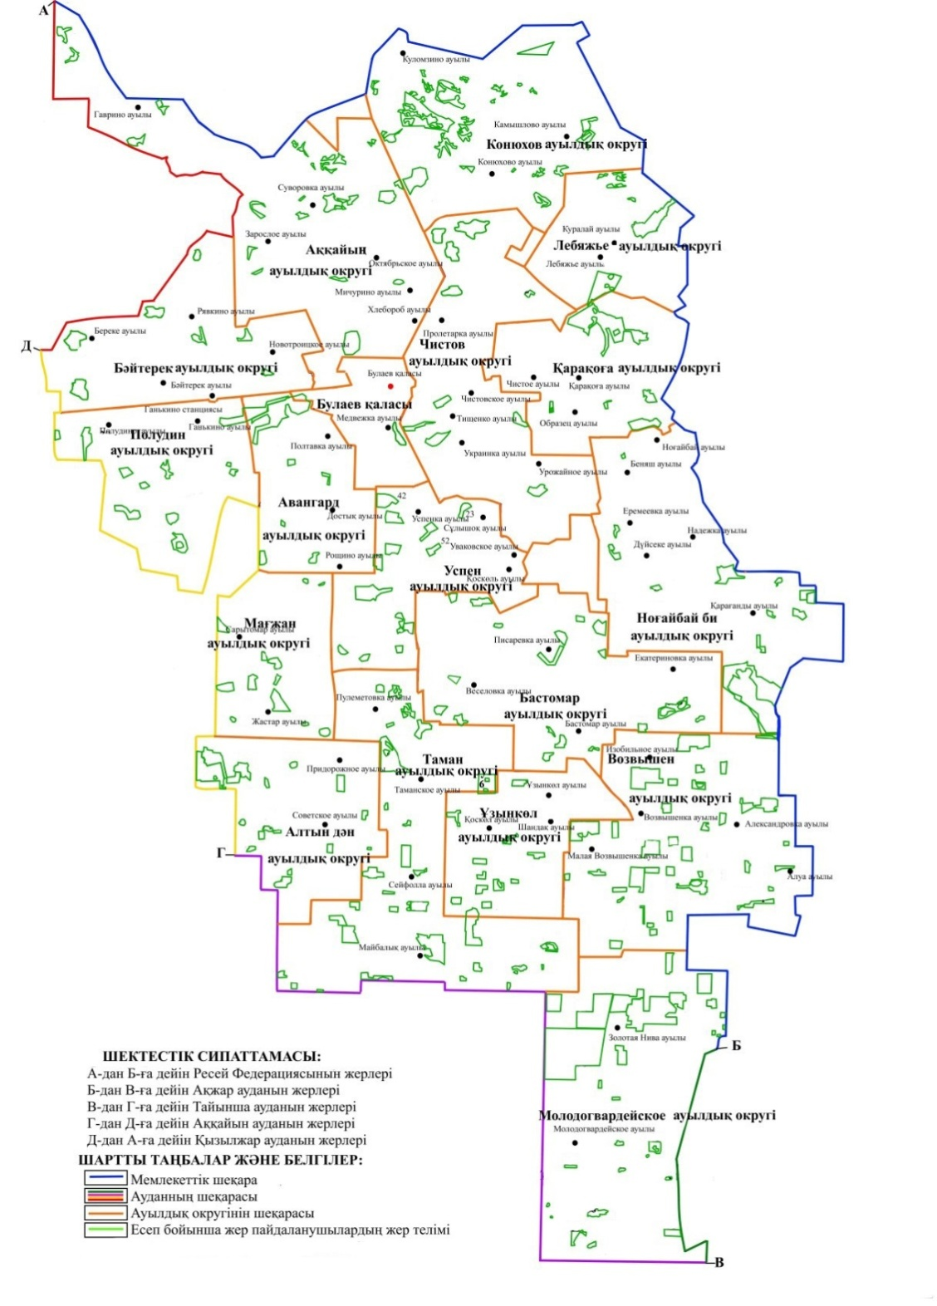

Солтүстік Қазақстан облысы
Мағжан Жұмабаев ауданында
2025-2029 жылдарға арналған
жайылымдарды басқару және
оларды пайдалану жөніндегі
жоспарға 2-қосымша
Жайылым айналымдарының қолайлы схемалары

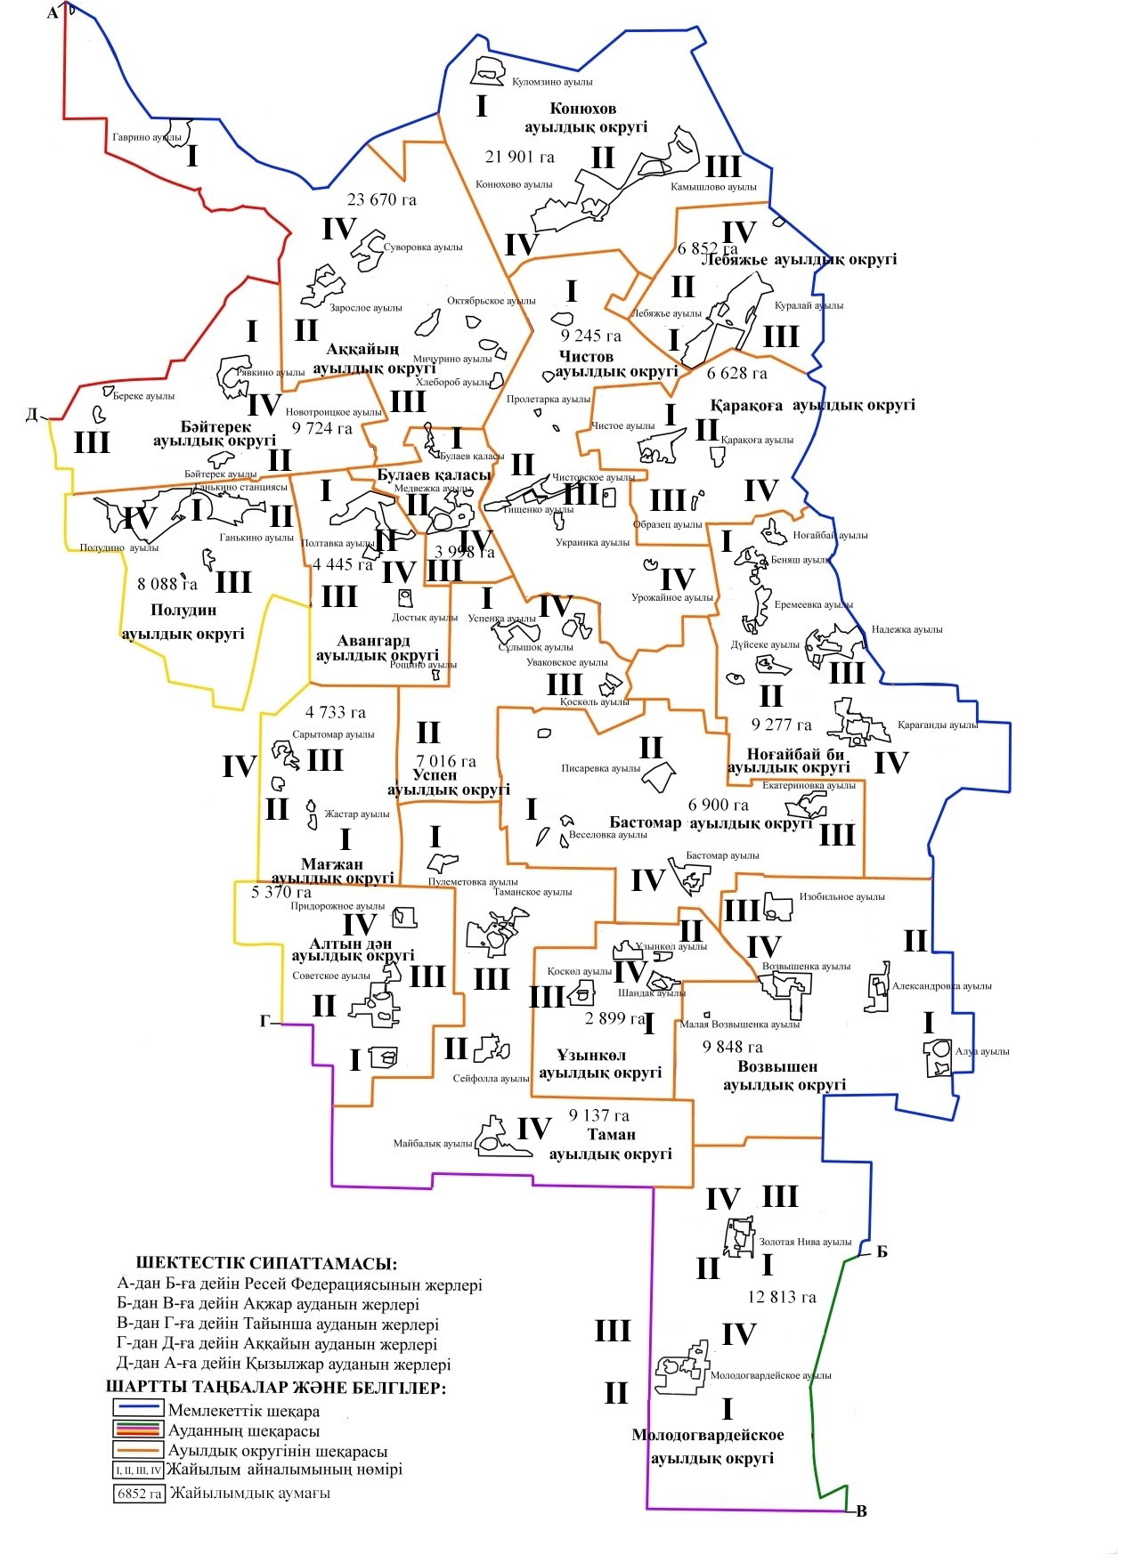

Солтүстік Қазақстан облысы
Мағжан Жұмабаев ауданында
2025-2029 жылдарға арналған
жайылымдарды басқару және
оларды пайдалану жөніндегі
жоспарға 3-қосымша
Жайылымдардың, оның ішінде маусымдық жайылымдардың сыртқы және ішкі шекаралары мен алаңдары, жайылымдық инфрақұрылым объектілері белгіленген картасы

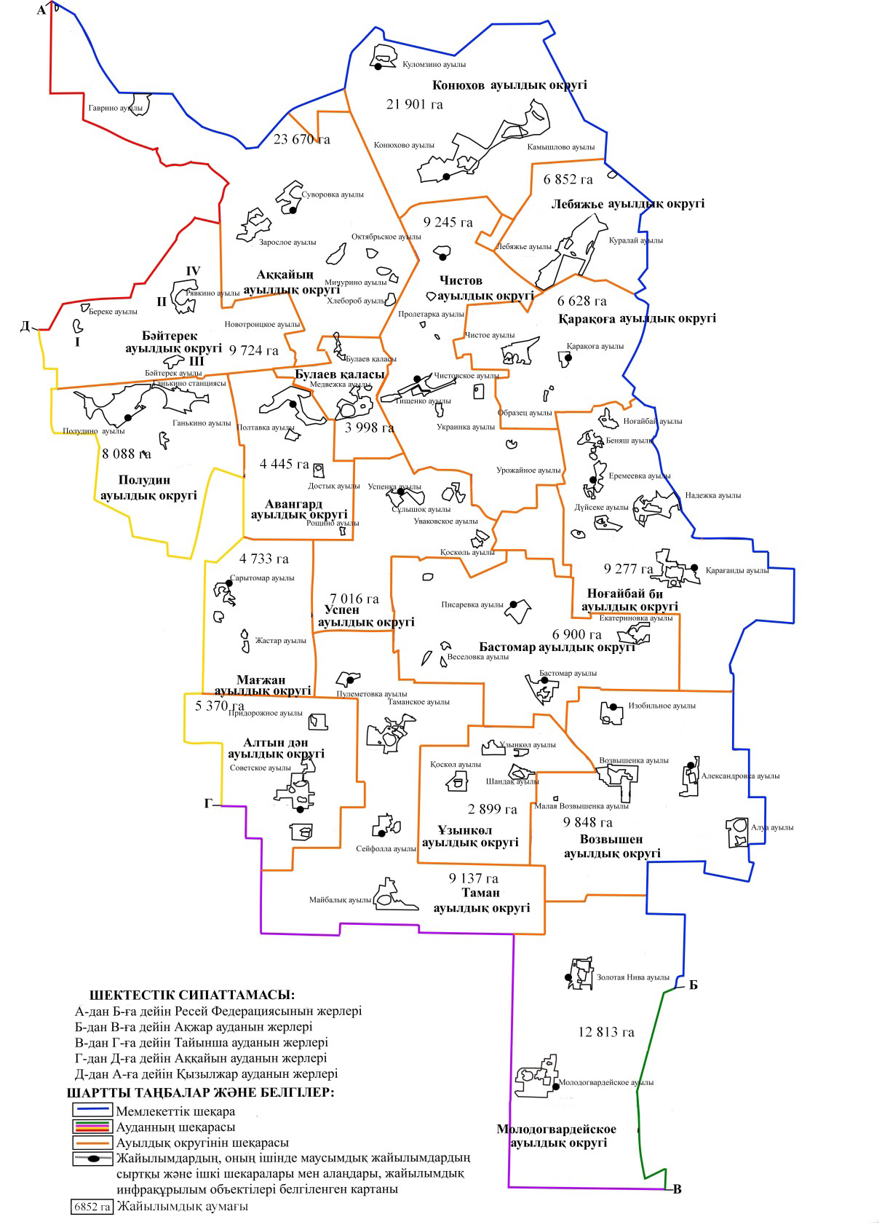

Солтүстік Қазақстан облысы
Мағжан Жұмабаев ауданында
2025-2029 жылдарға арналған
жайылымдарды басқару және
оларды пайдалану жөніндегі
жоспарға 4-қосымша
Жайылым пайдаланушылардың су тұтыну нормасына сәйкес жасалған су көздеріне (көлдерге, өзендерге, тоғандарға, апандарға, суару немесе суландыру каналдарына, құбырлы немесе шахталы құдықтарға) қол жеткізу схемасы

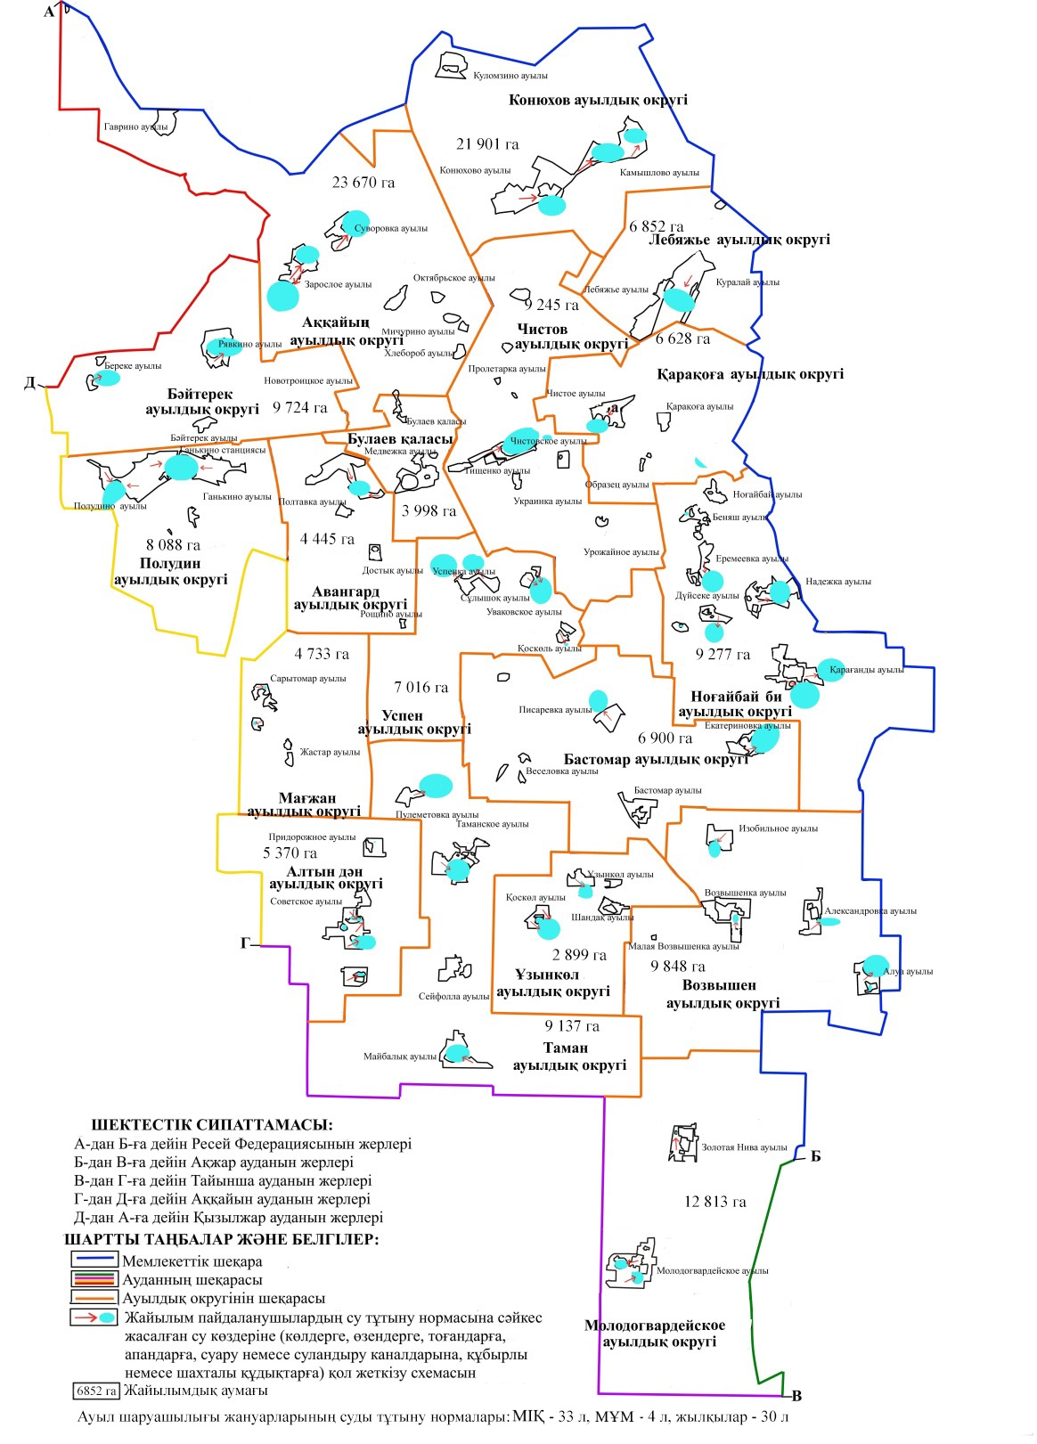

Солтүстік Қазақстан облысы
Мағжан Жұмабаев ауданында
2025-2029 жылдарға арналған
жайылымдарды басқару және
оларды пайдалану жөніндегі
жоспарға 5-қосымша
Жайылымы жоқ жеке және (немесе) заңды тұлғалардың ауыл шаруашылығы жануарларының мал басын орналастыру үшін жайылымдарды қайта бөлу және оны берілетін жайылымдарға ауыстыру схемасы

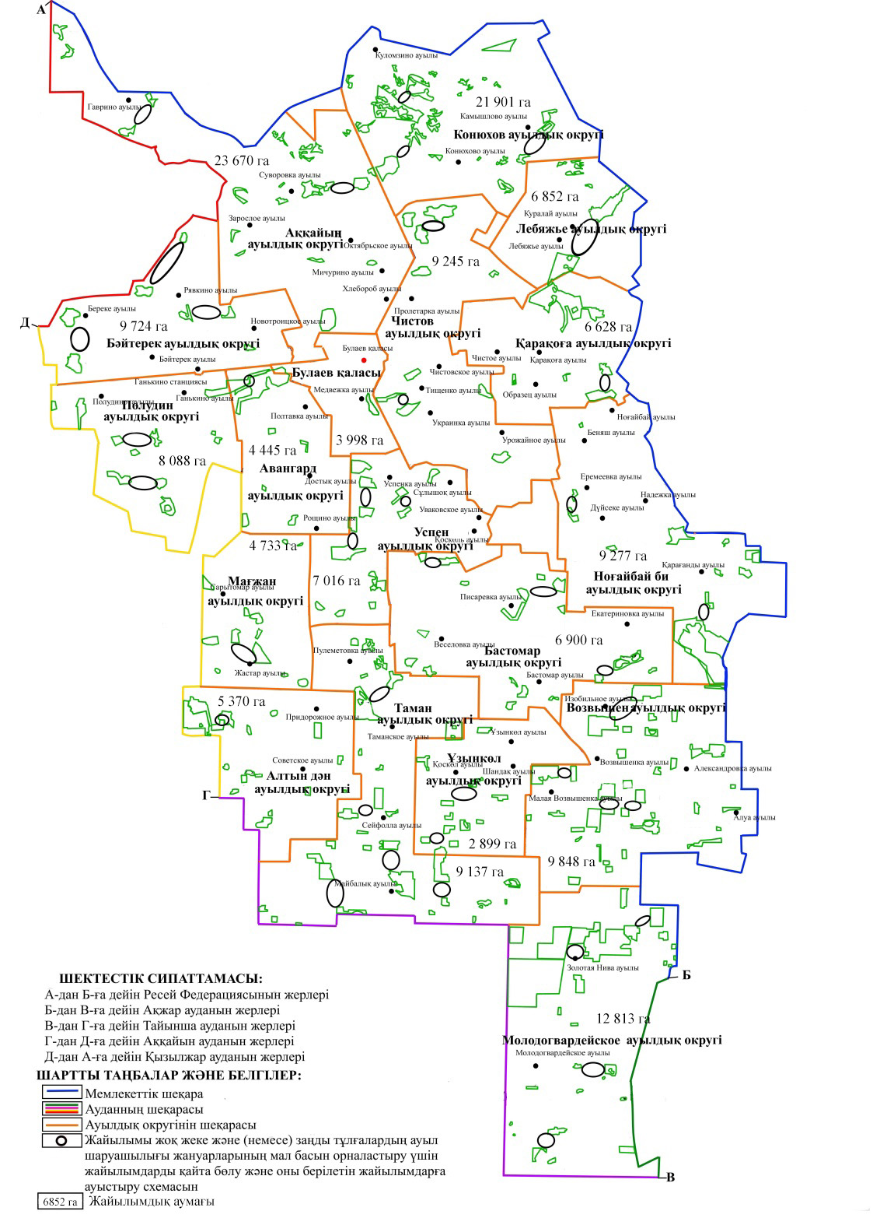

Солтүстік Қазақстан облысы
Мағжан Жұмабаев ауданында
2025-2029 жылдарға арналған
жайылымдарды басқару және
оларды пайдалану жөніндегі
жоспарға 6-қосымша
Шөп шабындықтарды пайдаланушыларға жер пайдалану мақсатында беруге болатын шөп шабындықтарды көрсететін схемасы (картасы)

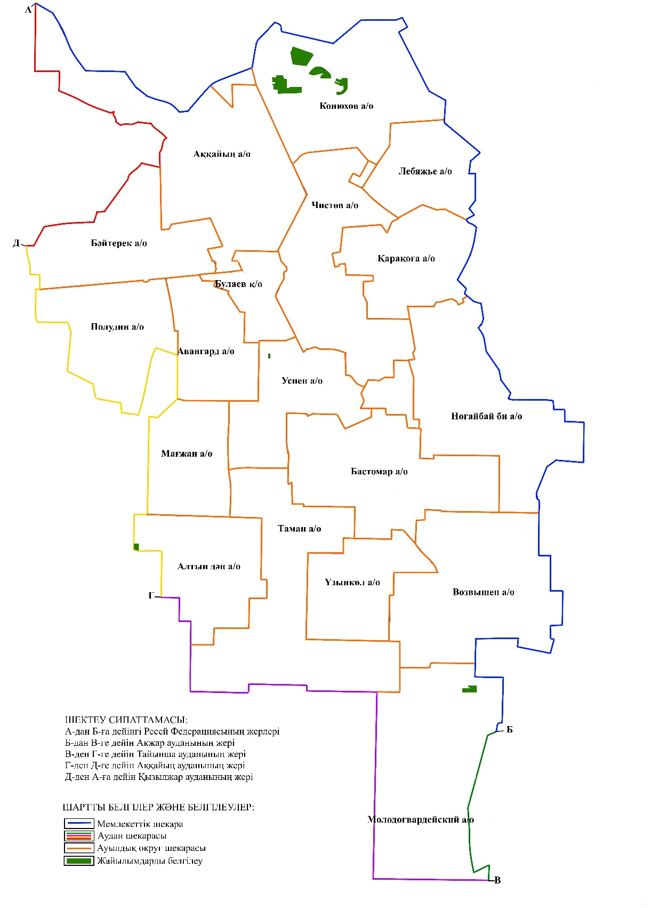

Солтүстік Қазақстан облысы
Мағжан Жұмабаев ауданында
2025-2029 жылдарға арналған
жайылымдарды басқару және
оларды пайдалану жөніндегі
жоспарға 7-қосымша
Ауыл шаруашылығы жануарларын жаюдың және айдаудың маусымдық маршруттарын белгілейтін жайылымдарды пайдалану жөніндегі күнтізбелік график
№ | Ауылдық,  қалалық округ атауы | жылдары | Алқаптардың нөмірлері
№ | Ауылдық,  қалалық округ атауы | жылдары | I | II | III | IV
1 | Булаев қалалық округі | 2025 | 25 сәуірден 24 маусымға дейін бір рет  отатқызу | 25 маусымнан 24 тамызға дейін бір рет  отатқызу | 25 тамыздан 22 қазанға дейін бір рет  отатқызу | демалыс алаңы
1 | Булаев қалалық округі | 2026 | демалыс алаңы | 25 сәуірден  24 маусымға дейін бір рет отатқызу | 25 маусымнан 24 тамызға дейін бір рет отатқызу | 25 тамыздан 22 қазанға дейін бір рет отатқызу
1 | Булаев қалалық округі | 2027 | 25 тамыздан 22 қазанға дейін бір рет отатқызу | демалыс  алаңы | 25 сәуірден 24 маусымға дейін бір рет отатқызу | 25 маусымнан 24 тамызға дейін бір рет отатқызу
1 | Булаев қалалық округі | 2028 | 25 маусымнан 24 тамызға дейін бір рет отатқызу | 25 тамыздан  22 қазанға дейін бір рет отатқызу | демалыс алаңы | 25 сәуірден 24 маусымға дейін бір рет отатқызу
1 | Булаев қалалық округі | 2029 | 25 сәуірден 24 маусымға дейін бір рет отатқызу | 25 маусымнан 24 тамызға дейін бір рет отатқызу | 25 тамыздан 22 қазанға дейін бір рет отатқызу | демалыс алаңы
2 | Авангард ауылдық округі | 2025 | 25 сәуірден 24 маусымға дейін бір рет отатқызу | 25 маусымнан 24 тамызға дейін бір рет отатқызу | 25 тамыздан 22 қазанға дейін бір рет отатқызу | демалыс алаңы
2 | Авангард ауылдық округі | 2026 | демалыс алаңы | 25 сәуірден  24 маусымға дейін бір рет отатқызу | 25 маусымнан 24 тамызға дейін бір рет отатқызу | 25 тамыздан 22 қазанға дейін бір рет отатқызу
2 | Авангард ауылдық округі | 2027 | 25 тамыздан 22 қазанға дейін бір рет отатқызу | демалыс алаңы | 25 сәуірден 24 маусымға дейін бір рет отатқызу | 25 маусымнан 24 тамызға дейін бір рет отатқызу
2 | Авангард ауылдық округі | 2028 | 25 маусымнан 24 тамызға дейін бір рет отатқызу | 25 тамыздан  22 қазанға дейін бір рет отатқызу | демалыс алаңы | 25 сәуірден 24 маусымға дейін бір рет отатқызу
2 | Авангард ауылдық округі | 2029 | 25 сәуірден 24 маусымға дейін бір рет отатқызу | 25 маусымнан 24 тамызға дейін бір рет отатқызу | 25 тамыздан 22 қазанға дейін бір рет отатқызу | демалыс алаңы
3 | Бастомар ауылдық округі | 2025 | 25 сәуірден 24 маусымға дейін бір рет отатқызу | 25 маусымнан 24 тамызға дейін бір рет отатқызу | 25 тамыздан 22 қазанға дейін бір рет отатқызу | демалыс алаңы
3 | Бастомар ауылдық округі | 2026 | демалыс алаңы | 25 сәуірден  24 маусымға дейін бір рет отатқызу | 25 маусымнан 24 тамызға дейін бір рет отатқызу | 25 тамыздан 22 қазанға дейін бір рет отатқызу
3 | Бастомар ауылдық округі | 2027 | 25 тамыздан 22 қазанға дейін бір рет отатқызу | демалыс  алаңы | 25 сәуірден 24 маусымға дейін бір рет отатқызу | 25 маусымнан 24 тамызға дейін бір рет отатқызу
3 | Бастомар ауылдық округі | 2028 | 25 маусымнан 24 тамызға дейін бір рет отатқызу | 25 тамыздан  22 қазанға дейін бір рет отатқызу | демалыс алаңы | 25 сәуірден 24 маусымға дейін бір рет отатқызу
3 | Бастомар ауылдық округі | 2029 | 25 сәуірден 24 маусымға дейін бір рет отатқызу | 25 маусымнан 24 тамызға дейін бір рет отатқызу | 25 тамыздан 22 қазанға дейін бір рет отатқызу | демалыс алаңы
4 | Возвышен ауылдық округі | 2025 | 25 сәуірден 24 маусымға дейін бір рет отатқызу | 25 маусымнан 24 тамызға дейін бір рет отатқызу | 25 тамыздан 22 қазанға дейін бір рет отатқызу | демалыс алаңы
4 | Возвышен ауылдық округі | 2026 | демалыс алаңы | 25 сәуірден  24 маусымға дейін бір рет отатқызу | 25 маусымнан 24 тамызға дейін бір рет отатқызу | 25 тамыздан 22 қазанға дейін бір рет отатқызу
4 | Возвышен ауылдық округі | 2027 | 25 тамыздан 22 қазанға дейін бір рет отатқызу | демалыс  алаңы | 25 сәуірден 24 маусымға дейін бір рет отатқызу | 25 маусымнан 24 тамызға дейін бір рет отатқызу
4 | Возвышен ауылдық округі | 2028 | 25 маусымнан 24 тамызға дейін бір рет отатқызу | 25 тамыздан  22 қазанға дейін бір рет отатқызу | демалыс алаңы | 25 сәуірден 24 маусымға дейін бір рет отатқызу
4 | Возвышен ауылдық округі | 2029 | 25 сәуірден 24 маусымға дейін бір рет отатқызу | 25 маусымнан 24 тамызға дейін бір рет отатқызу | 25 тамыздан 22 қазанға дейін бір рет отатқызу | демалыс алаңы
5 | Қарақоға ауылдық округі | 2025 | 25 сәуірден 24 маусымға дейін бір рет отатқызу | 25 маусымнан 24 тамызға дейін бір рет отатқызу | 25 тамыздан 22 қазанға дейін бір рет отатқызу | демалыс алаңы
5 | Қарақоға ауылдық округі | 2026 | демалыс алаңы | 25 сәуірден  24 маусымға дейін бір рет отатқызу | 25 маусымнан 24 тамызға дейін бір рет отатқызу | 25 тамыздан 22 қазанға дейін бір рет отатқызу
5 | Қарақоға ауылдық округі | 2027 | 25 тамыздан 22 қазанға дейін бір рет отатқызу | демалыс  алаңы | 25 сәуірден 24 маусымға дейін бір рет отатқызу | 25 маусымнан 24 тамызға дейін бір рет отатқызу
5 | Қарақоға ауылдық округі | 2028 | 25 маусымнан 24 тамызға дейін бір рет отатқызу | 25 тамыздан  22 қазанға дейін бір рет отатқызу | демалыс алаңы | 25 сәуірден 24 маусымға дейін бір рет отатқызу
5 | Қарақоға ауылдық округі | 2029 | 25 сәуірден 24 маусымға дейін бір рет отатқызу | 25 маусымнан 24 тамызға дейін бір рет отатқызу | 25 тамыздан 22 қазанға дейін бір рет отатқызу | демалыс алаңы
6 | Конюхов ауылдық округі | 2025 | 25 сәуірден 24 маусымға дейін бір рет отатқызу | 25 маусымнан 24 тамызға дейін бір рет отатқызу | 25 тамыздан 22 қазанға дейін бір рет отатқызу | демалыс алаңы
6 | Конюхов ауылдық округі | 2026 | демалыс алаңы | 25 сәуірден  24 маусымға дейін бір рет отатқызу | 25 маусымнан 24 тамызға дейін бір рет отатқызу | 25 тамыздан 22 қазанға дейін бір рет отатқызу
6 | Конюхов ауылдық округі | 2027 | 25 тамыздан 22 қазанға дейін бір рет отатқызу | демалыс  алаңы | 25 сәуірден 24 маусымға дейін бір рет отатқызу | 25 маусымнан 24 тамызға дейін бір рет отатқызу
6 | Конюхов ауылдық округі | 2028 | 25 маусымнан 24 тамызға дейін бір рет отатқызу | 25 тамыздан  22 қазанға дейін бір рет отатқызу | демалыс алаңы | 25 сәуірден 24 маусымға дейін бір рет отатқызу
6 | Конюхов ауылдық округі | 2029 | 25 сәуірден 24 маусымға дейін бір рет отатқызу | 25 маусымнан 24 тамызға дейін бір рет отатқызу | 25 тамыздан 22 қазанға дейін бір рет отатқызу | демалыс алаңы
7 | Лебяжье ауылдық округі | 2025 | 25 сәуірден 24 маусымға дейін бір рет отатқызу | 25 маусымнан 24 тамызға дейін бір рет отатқызу | 25 тамыздан 22 қазанға дейін бір рет отатқызу | демалыс алаңы
7 | Лебяжье ауылдық округі | 2026 | демалыс алаңы | 25 сәуірден  24 маусымға дейін бір рет отатқызу | 25 маусымнан 24 тамызға дейін бір рет отатқызу | 25 тамыздан 22 қазанға дейін бір рет отатқызу
7 | Лебяжье ауылдық округі | 2027 | 25 тамыздан 22 қазанға дейін бір рет отатқызу | демалыс  алаңы | 25 сәуірден 24 маусымға дейін бір рет отатқызу | 25 маусымнан 24 тамызға дейін бір рет отатқызу
7 | Лебяжье ауылдық округі | 2028 | 25 маусымнан 24 тамызға дейін бір рет отатқызу | 25 тамыздан  22 қазанға дейін бір рет отатқызу | демалыс алаңы | 25 сәуірден 24 маусымға дейін бір рет отатқызу
7 | Лебяжье ауылдық округі | 2029 | 25 сәуірден 24 маусымға дейін бір рет отатқызу | 25 маусымнан 24 тамызға дейін бір рет отатқызу | 25 тамыздан 22 қазанға дейін бір рет отатқызу | демалыс алаңы
8 | Мағжан ауылдық округі | 2025 | 25 сәуірден 24 маусымға дейін бір рет отатқызу | 25 маусымнан 24 тамызға дейін бір рет отатқызу | 25 тамыздан 22 қазанға дейін бір рет отатқызу | демалыс алаңы
8 | Мағжан ауылдық округі | 2026 | демалыс алаңы | 25 сәуірден  24 маусымға дейін бір рет отатқызу | 25 маусымнан 24 тамызға дейін бір рет отатқызу | 25 тамыздан 22 қазанға дейін бір рет отатқызу
8 | Мағжан ауылдық округі | 2027 | 25 тамыздан 22 қазанға дейін бір рет отатқызу | демалыс  алаңы | 25 сәуірден 24 маусымға дейін бір рет отатқызу | 25 маусымнан 24 тамызға дейін бір рет отатқызу
8 | Мағжан ауылдық округі | 2028 | 25 маусымнан 24 тамызға дейін бір рет отатқызу | 25 тамыздан  22 қазанға дейін бір рет отатқызу | демалыс алаңы | 25 сәуірден 24 маусымға дейін бір рет отатқызу
8 | Мағжан ауылдық округі | 2029 | 25 сәуірден 24 маусымға дейін бір рет отатқызу | 25 маусымнан 24 тамызға дейін бір рет отатқызу | 25 тамыздан 22 қазанға дейін бір рет отатқызу | демалыс алаңы
9 | Молодогвардейское ауылдық округі | 2025 | 25 сәуірден 24 маусымға дейін бір рет отатқызу | 25 маусымнан 24 тамызға дейін бір рет отатқызу | 25 тамыздан 22 қазанға дейін бір рет отатқызу | демалыс алаңы
9 | Молодогвардейское ауылдық округі | 2026 | демалыс алаңы | 25 сәуірден  24 маусымға дейін бір рет отатқызу | 25 маусымнан 24 тамызға дейін бір рет отатқызу | 25 тамыздан 22 қазанға дейін бір рет отатқызу
9 | Молодогвардейское ауылдық округі | 2027 | 25 тамыздан 22 қазанға дейін бір рет отатқызу | демалыс  алаңы | 25 сәуірден 24 маусымға дейін бір рет отатқызу | 25 маусымнан 24 тамызға дейін бір рет отатқызу
9 | Молодогвардейское ауылдық округі | 2028 | 25 маусымнан 24 тамызға дейін бір рет отатқызу | 25 тамыздан  22 қазанға дейін бір рет отатқызу | демалыс алаңы | 25 сәуірден 24 маусымға дейін бір рет отатқызу
9 | Молодогвардейское ауылдық округі | 2029 | 25 сәуірден 24 маусымға дейін бір рет отатқызу | 25 маусымнан 24 тамызға дейін бір рет отатқызу | 25 тамыздан 22 қазанға дейін бір рет отатқызу | демалыс алаңы
10 | Ноғайбай би ауылдық округі | 2025 | 25 сәуірден 24 маусымға дейін бір рет отатқызу | 25 маусымнан 24 тамызға дейін бір рет отатқызу | 25 тамыздан 22 қазанға дейін бір рет отатқызу | демалыс алаңы
10 | Ноғайбай би ауылдық округі | 2026 | демалыс алаңы | 25 сәуірден  24 маусымға дейін бір рет отатқызу | 25 маусымнан 24 тамызға дейін бір рет отатқызу | 25 тамыздан 22 қазанға дейін бір рет отатқызу
10 | Ноғайбай би ауылдық округі | 2027 | 25 тамыздан 22 қазанға дейін бір рет отатқызу | демалыс  алаңы | 25 сәуірден 24 маусымға дейін бір рет отатқызу | 25 маусымнан 24 тамызға дейін бір рет отатқызу
10 | Ноғайбай би ауылдық округі | 2028 | 25 маусымнан 24 тамызға дейін бір рет отатқызу | 25 тамыздан  22 қазанға дейін бір рет отатқызу | демалыс алаңы | 25 сәуірден 24 маусымға дейін бір рет отатқызу
10 | Ноғайбай би ауылдық округі | 2029 | 25 сәуірден 24 маусымға дейін бір рет отатқызу | 25 маусымнан 24 тамызға дейін бір рет отатқызу | 25 тамыздан 22 қазанға дейін бір рет отатқызу | демалыс алаңы
11 | Аққайың ауылдық округі | 2025 | 25 сәуірден 24 маусымға дейін бір рет отатқызу | 25 маусымнан 24 тамызға дейін бір рет отатқызу | 25 тамыздан 22 қазанға дейін бір рет отатқызу | демалыс алаңы
11 | Аққайың ауылдық округі | 2026 | демалыс алаңы | 25 сәуірден  24 маусымға дейін бір рет отатқызу | 25 маусымнан 24 тамызға дейін бір рет отатқызу | 25 тамыздан 22 қазанға дейін бір рет отатқызу
11 | Аққайың ауылдық округі | 2027 | 25 тамыздан 22 қазанға дейін бір рет отатқызу | демалыс  алаңы | 25 сәуірден 24 маусымға дейін бір рет отатқызу | 25 маусымнан 24 тамызға дейін бір рет отатқызу
11 | Аққайың ауылдық округі | 2028 | 25 маусымнан 24 тамызға дейін бір рет отатқызу | 25 тамыздан  22 қазанға дейін бір рет отатқызу | демалыс алаңы | 25 сәуірден 24 маусымға дейін бір рет отатқызу
11 | Аққайың ауылдық округі | 2029 | 25 сәуірден 24 маусымға дейін бір рет отатқызу | 25 маусымнан 24 тамызға дейін бір рет отатқызу | 25 тамыздан 22 қазанға дейін бір рет отатқызу | демалыс алаңы
12 | Полудин ауылдық округі | 2025 | 25 сәуірден 24 маусымға дейін бір рет отатқызу | 25 маусымнан 24 тамызға дейін бір рет отатқызу | 25 тамыздан 22 қазанға дейін бір рет отатқызу | демалыс алаңы
12 | Полудин ауылдық округі | 2026 | демалыс алаңы | 25 сәуірден  24 маусымға дейін бір рет отатқызу | 25 маусымнан 24 тамызға дейін бір рет отатқызу | 25 тамыздан 22 қазанға дейін бір рет отатқызу
12 | Полудин ауылдық округі | 2027 | 25 тамыздан 22 қазанға дейін бір рет отатқызу | демалыс  алаңы | 25 сәуірден 24 маусымға дейін бір рет отатқызу | 25 маусымнан 24 тамызға дейін бір рет отатқызу
12 | Полудин ауылдық округі | 2028 | 25 маусымнан 24 тамызға дейін бір рет отатқызу | 25 тамыздан  22 қазанға дейін бір рет отатқызу | демалыс алаңы | 25 сәуірден 24 маусымға дейін бір рет отатқызу
12 | Полудин ауылдық округі | 2029 | 25 сәуірден 24 маусымға дейін бір рет отатқызу | 25 маусымнан 24 тамызға дейін бір рет отатқызу | 25 тамыздан 22 қазанға дейін бір рет отатқызу | демалыс алаңы
13 | Алтын Дән ауылдық округі | 2025 | 25 сәуірден 24 маусымға дейін бір рет отатқызу | 25 маусымнан 24 тамызға дейін бір рет отатқызу | 25 тамыздан 22 қазанға дейін бір рет отатқызу | демалыс алаңы
13 | Алтын Дән ауылдық округі | 2026 | демалыс алаңы | 25 сәуірден  24 маусымға дейін бір рет отатқызу | 25 маусымнан 24 тамызға дейін бір рет отатқызу | 25 тамыздан 22 қазанға дейін бір рет отатқызу
13 | Алтын Дән ауылдық округі | 2027 | 25 тамыздан 22 қазанға дейін бір рет отатқызу | демалыс  алаңы | 25 сәуірден 24 маусымға дейін бір рет отатқызу | 25 маусымнан 24 тамызға дейін бір рет отатқызу
13 | Алтын Дән ауылдық округі | 2028 | 25 маусымнан 24 тамызға дейін бір рет отатқызу | 25 тамыздан  22 қазанға дейін бір рет отатқызу | демалыс алаңы | 25 сәуірден 24 маусымға дейін бір рет отатқызу
13 | Алтын Дән ауылдық округі | 2029 | 25 сәуірден 24 маусымға дейін бір рет отатқызу | 25 маусымнан 24 тамызға дейін бір рет отатқызу | 25 тамыздан 22 қазанға дейін бір рет отатқызу | демалыс алаңы
14 | Таман  ауылдық округі | 2025 | 25 сәуірден 24 маусымға дейін бір рет отатқызу | 25 маусымнан 24 тамызға дейін бір рет отатқызу | 25 тамыздан 22 қазанға дейін бір рет отатқызу | демалыс алаңы
14 | Таман  ауылдық округі | 2026 | демалыс алаңы | 25 сәуірден  24 маусымға дейін бір рет отатқызу | 25 маусымнан 24 тамызға дейін бір рет отатқызу | 25 тамыздан 22 қазанға дейін бір рет отатқызу
14 | Таман  ауылдық округі | 2027 | 25 тамыздан 22 қазанға дейін бір рет отатқызу | демалыс  алаңы | 25 сәуірден 24 маусымға дейін бір рет отатқызу | 25 маусымнан 24 тамызға дейін бір рет отатқызу
14 | Таман  ауылдық округі | 2028 | 25 маусымнан 24 тамызға дейін бір рет отатқызу | 25 тамыздан  22 қазанға дейін бір рет отатқызу | демалыс алаңы | 25 сәуірден 24 маусымға дейін бір рет отатқызу
14 | Таман  ауылдық округі | 2029 | 25 сәуірден 24 маусымға дейін бір рет отатқызу | 25 маусымнан 24 тамызға дейін бір рет отатқызу | 25 тамыздан 22 қазанға дейін бір рет отатқызу | демалыс алаңы
15 | Ұзынкөл ауылдық округі | 2025 | 25 сәуірден 24 маусымға дейін бір рет отатқызу | 25 маусымнан 24 тамызға дейін бір рет отатқызу | 25 тамыздан 22 қазанға дейін бір рет отатқызу | демалыс алаңы
15 | Ұзынкөл ауылдық округі | 2026 | демалыс алаңы | 25 сәуірден 24 маусымға дейін бір рет ату | 25 маусымнан 24 тамызға дейін бір рет ату | 25 тамыздан 22 қазанға дейін бір рет ату
15 | Ұзынкөл ауылдық округі | 2027 | 25 тамыздан 22 қазанға дейін бір рет отатқызу | демалыс  алаңы | 25 сәуірден 24 маусымға дейін бір рет отатқызу | 25 маусымнан 24 тамызға дейін бір рет отатқызу
15 | Ұзынкөл ауылдық округі | 2028 | 25 маусымнан 24 тамызға дейін бір рет отатқызу | 25 тамыздан  22 қазанға дейін бір рет отатқызу | демалыс алаңы | 25 сәуірден 24 маусымға дейін бір рет отатқызу
15 | Ұзынкөл ауылдық округі | 2029 | 25 сәуірден 24 маусымға дейін бір рет отатқызу | 25 маусымнан 24 тамызға дейін бір рет отатқызу | 25 тамыздан 22 қазанға дейін бір рет отатқызу | демалыс алаңы
16 | Успен  ауылдық округі | 2025 | 25 сәуірден 24 маусымға дейін бір рет отатқызу | 25 маусымнан 24 тамызға дейін бір рет отатқызу | 25 тамыздан 22 қазанға дейін бір рет отатқызу | демалыс алаңы
16 | Успен  ауылдық округі | 2026 | демалыс алаңы | 25 сәуірден  24 маусымға дейін бір рет отатқызу | 25 маусымнан 24 тамызға дейін бір рет отатқызу | 25 тамыздан 22 қазанға дейін бір рет отатқызу
16 | Успен  ауылдық округі | 2027 | 25 тамыздан 22 қазанға дейін бір рет отатқызу | демалыс  алаңы | 25 сәуірден 24 маусымға дейін бір рет отатқызу | 25 маусымнан 24 тамызға дейін бір рет отатқызу
16 | Успен  ауылдық округі | 2028 | 25 маусымнан 24 тамызға дейін бір рет отатқызу | 25 тамыздан  22 қазанға дейін бір рет отатқызу | демалыс алаңы | 25 сәуірден 24 маусымға дейін бір рет отатқызу
16 | Успен  ауылдық округі | 2029 | 25 сәуірден 24 маусымға дейін бір рет отатқызу | 25 маусымнан 24 тамызға дейін бір рет отатқызу | 25 тамыздан 22 қазанға дейін бір рет отатқызу | демалыс алаңы
17 | Бәйтерек ауылдық округі | 2025 | 25 сәуірден 24 маусымға дейін бір рет отатқызу | 25 маусымнан 24 тамызға дейін бір рет отатқызу | 25 тамыздан 22 қазанға дейін бір рет отатқызу | демалыс алаңы
17 | Бәйтерек ауылдық округі | 2026 | демалыс алаңы | 25 сәуірден  24 маусымға дейін бір рет отатқызу | 25 маусымнан 24 тамызға дейін бір рет отатқызу | 25 тамыздан 22 қазанға дейін бір рет отатқызу
17 | Бәйтерек ауылдық округі | 2027 | 25 тамыздан 22 қазанға дейін бір рет отатқызу | демалыс  алаңы | 25 сәуірден 24 маусымға дейін бір рет отатқызу | 25 маусымнан 24 тамызға дейін бір рет отатқызу
17 | Бәйтерек ауылдық округі | 2028 | 25 маусымнан 24 тамызға дейін бір рет отатқызу | 25 тамыздан  22 қазанға дейін бір рет отатқызу | демалыс алаңы | 25 сәуірден 24 маусымға дейін бір рет отатқызу
17 | Бәйтерек ауылдық округі | 2029 | 25 сәуірден 24 маусымға дейін бір рет отатқызу | 25 маусымнан 24 тамызға дейін бір рет отатқызу | 25 тамыздан 22 қазанға дейін бір рет отатқызу | демалыс алаңы
18 | Чистов ауылдық округі | 2025 | 25 сәуірден 24 маусымға дейін бір рет отатқызу | 25 маусымнан 24 тамызға дейін бір рет отатқызу | 25 тамыздан 22 қазанға дейін бір рет отатқызу | демалыс алаңы
18 | Чистов ауылдық округі | 2026 | демалыс алаңы | 25 сәуірден  24 маусымға дейін бір рет отатқызу | 25 маусымнан 24 тамызға дейін бір рет отатқызу | 25 тамыздан 22 қазанға дейін бір рет отатқызу
18 | Чистов ауылдық округі | 2027 | 25 тамыздан 22 қазанға дейін бір рет отатқызу | демалыс  алаңы | 25 сәуірден 24 маусымға дейін бір рет отатқызу | 25 маусымнан 24 тамызға дейін бір рет отатқызу
18 | Чистов ауылдық округі | 2028 | 25 маусымнан 24 тамызға дейін бір рет отатқызу | 25 тамыздан  22 қазанға дейін бір рет отатқызу | демалыс алаңы | 25 сәуірден 24 маусымға дейін бір рет отатқызу
18 | Чистов ауылдық округі | 2029 | 25 сәуірден 24 маусымға дейін бір рет отатқызу | 25 маусымнан 24 тамызға дейін бір рет отатқызу | 25 тамыздан 22 қазанға дейін бір рет отатқызу | демалыс алаңы

© 2012. Қазақстан Республикасы Әділет министрлігінің «Қазақстан Республикасының Заңнама және құқықтық ақпарат институты» ШЖҚ РМК

